Кафедра Информатики

|  |  |  |  |  |  |  |  |  |  |  |  |  |  |
| --- | --- | --- | --- | --- | --- | --- | --- | --- | --- | --- | --- | --- | --- |
| 100 | | 1 | 2 | 3 | 4 | 5 | 6 | 7 | 8 | 9 | 10 | 11 | 12 |
|  | 90 |  |  |  |  |  |  |  |  |  |  |  |  |
|  | 80 |  |  |  |  |  |  |  |  |  |  |  |  |
|  | 70 |  |  |  |  |  |  |  |  |  |  |  |  |
|  | 60 |  |  |  |  |  |  |  |  |  |  |  |  |
|  | 50 |  |  |  |  |  |  |  |  |  |  |  |  |
|  | 40 |  |  |  |  |  |  |  |  |  |  |  |  |
|  | 30 |  |  |  |  |  |  |  |  |  |  |  |  |
|  | 20 |  |  |  |  |  |  |  |  |  |  |  |  |
|  | 10 |  |  |  |  |  |  |  |  |  |  |  |  |
|  | 0 |  |  |  |  |  |  |  |  |  |  |  |  |

**ОТЧЕТ**

|  |
| --- |
| по лабораторной работе №2 |
| «Расчеты на прочность и жесткость |
| при изгибе» |

|  |
| --- |
| по дисциплине **Основы конструкции объектов ОТС** |
|  |

|  |
| --- |
| 1306.558208.000 ПЗ |
| (обозначение документа) |

|  |  |  |  |  |  |  |
| --- | --- | --- | --- | --- | --- | --- |
| Группа |  |  | Фамилия И.О. | Подпись | Дата | Оценка |
| СТС-407 |  |
|  |  |
| Студент | | | Гараев Д.Н. |  |  |  |
| Консультант | | | Минасов Ш. М. |  |  |  |
| Принял | | | Минасов Ш. М. |  |  |  |

Уфа – 2021 г.

**Содержание**

**ОТЧЕТ** 7

1 Цель и задачи лабораторной работы 3

2 Выполнение индивидуального задания 4

Заключение 12

Список литературы 13

# Цель и задачи лабораторной работы

Целью лабораторной работы является закрепление знаний и получение практических навыков расчетов напряжений и деформаций при поперечном изгибе стержней.

Для стержня, расчетная схема которого соответствует варианту 8 (Рисунок 1.1) и исходных данных (Таблица 1), требуется назначить размеры поперечного сечения с отношением сторон b:h=1:4 из условий прочности и жесткости.

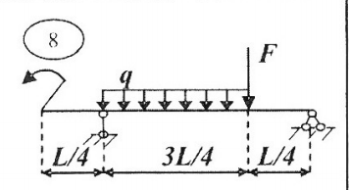

Рисунок 1.1 – Расчетная схема по варианту 8

Таблица 1 – Исходные данные по варианту 8

|  |  |  |  |  |  |  |  |
| --- | --- | --- | --- | --- | --- | --- | --- |
| L, м | F, кH | M, кH*м | q, кH/м | Тип профиля | Rи, МПа | Rср, МПа | ΔL |
| 5.4 | 12 | 9 | 8 | [] | 180 | 120 | 1/300 |

# Выполнение индивидуального задания

Обозначим на расчетной схеме реакции опор А и В:

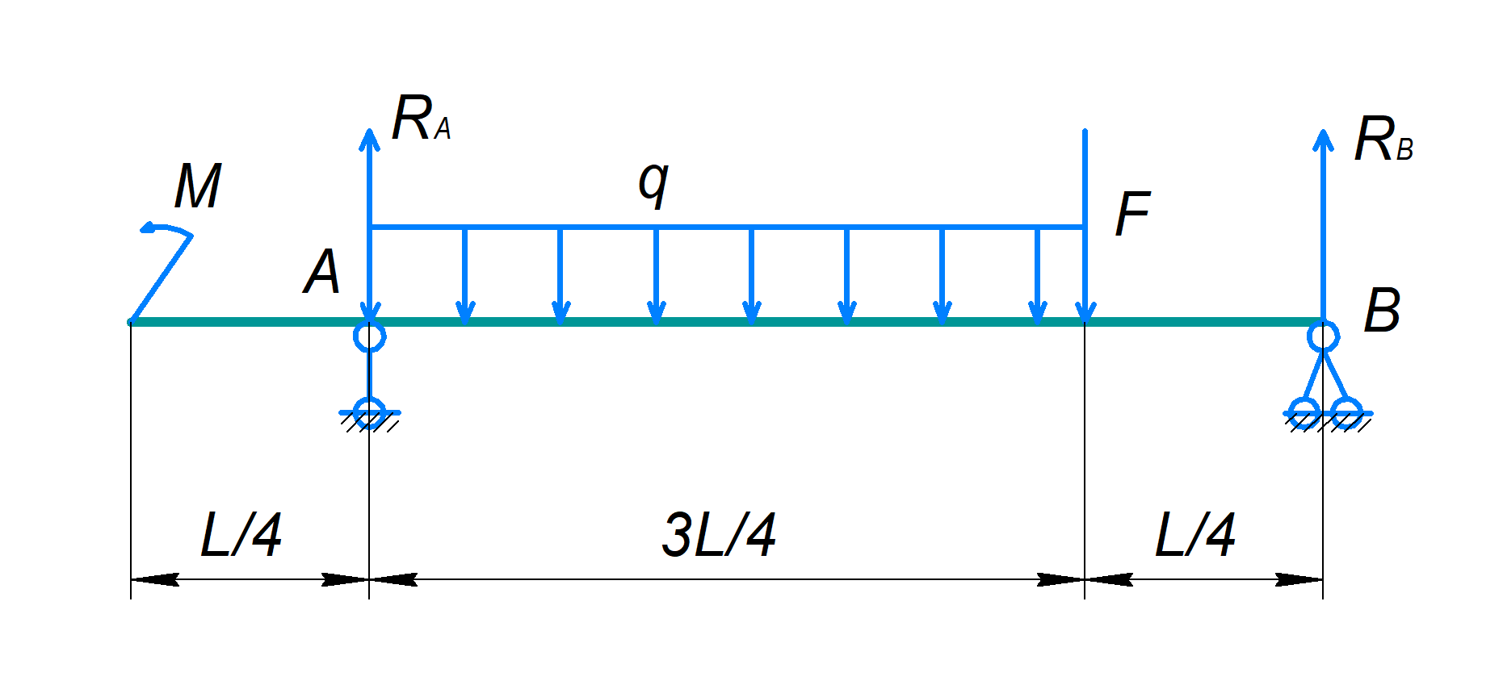

Рисунок 2.1 – Действующие силы и реакции

Для назначения размеров поперечного сечения балки из условий прочности необходимо найти сечения, в которых внутренние усилия достигают экстремума, т.е необходимо построить эпюры внутренних усилий. Расчеты начинаются с определения величины и направления опорных реакций, для чего составляются следующие уравнения равновесия рассматриваемой балки:

$$\sum{M_{А}=0=>-M+q\frac{3L}{4}⋅\frac{3L}{8}+F\frac{3L}{4}-R_{B}L}=0;$$

$$R_{B}=\frac{q\frac{9L^{2}}{32}-M+F\frac{3L}{4}}{L}=\frac{\frac{8⋅10^{3}⋅9⋅5,4^{2}}{32}-9⋅10^{3}+\frac{12⋅10^{3}⋅3⋅5,4}{4}}{5,4}=19,483кН.$$

$$\sum{M_{В}=0=>-M+R_{A}L-}q\frac{3L}{4}⋅\frac{5L}{8}-F\frac{L}{4}=0; \\ R_{A}=\frac{M+q\frac{15L^{2}}{32}+F\frac{L}{4}}{L}=\frac{9000+\frac{8000⋅15⋅5,4^{2}}{32}+\frac{12000⋅5,4}{4}}{5,4}=24,917кН.$$

$$\sum{Y}=0=>R_{A}+R_{B}-q\frac{3L}{4}-F=24,917+19,483-\frac{8⋅3⋅5,4}{4}-12=0.$$

Для построения эпюр внутренних усилий балка разбивается на характерные участи, границами которых являются сечения, где приложены сосредоточенные усилия и начинается или кончается распределенная нагрузка. Построение эпюр внутренних усилий показано ниже.

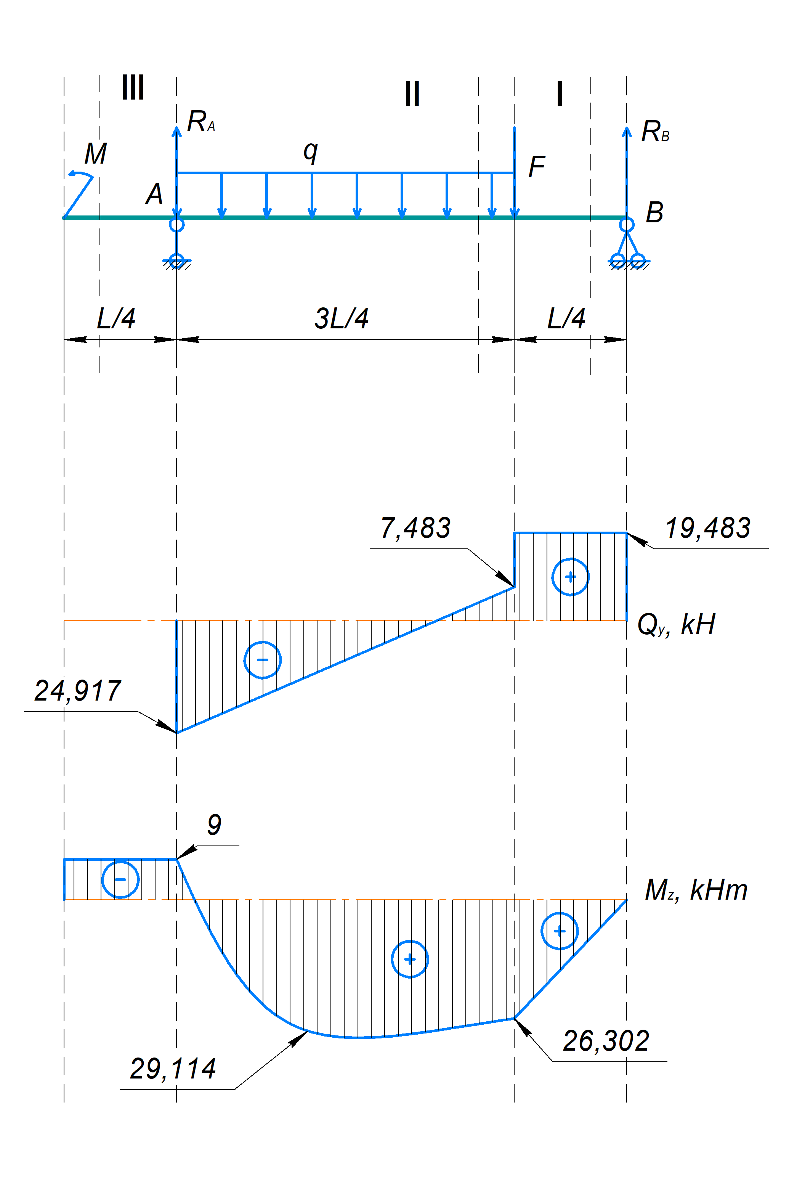

Рисунок 2.2 – Эпюры поперечных сил и изгибающих моментов

Сечение I (0 ≤ x1 ≤ 0,25L)

Сечение II (0 ≤ x2 ≤ 0,75L)

Сечение III (0≤ x3 ≤ 0,25L)

Максимальный изгибающий момент $M_{max}=26,302 кН∙м$, следовательно, расчет на прочность по нормальным напряжениям нужно произвести на это усилие: $M_{max}/W_{z}≤ R_{и}$; тогда требуемый момент сопротивления сечения $${W_{z}}^{тр}≥\frac{M_{max}}{R_{и}}≥\frac{26,302∙{10}^{-3}}{180}=146,12 см^{3}$$

${W_{z}}^{тр}≥146,12 см^{3}$*,* посортаменту находим, что это условие выполняется для швеллера №20, у которого $W_{z}=152 см^{3}$.

Для назначенного сечения необходимо проверить выполнение условия прочности по касательным напряжениям:

$$τ_{max}=\frac{Q_{y}∙{S_{z}}^{отс}}{I_{z}∙b_{i}}$$

где $Q_{y}=24,917 кН$– максимальная поперечная сила; по сортаменту статический момент площади отсеченной части сечения ${S_{z}}^{отс}=87,8 см^{3}$, толщина стенки $b_{i}=5,2 мм,$ Ix – момент инерции поперечного сечения балки (1520 см4).

Из условий прочности по нормальным и касательным напряжениям принято: сечение балки – швеллер Г0СТ-8240-89 №20 W = 152 см3 и А = 20,7 см2.

Для обеспечения условия жесткости необходимо построить эпюры прогибов и по ней отыскать экстремальные значения прогиба балки.

Для рассматриваемой расчетной схемы универсальное уравнение, по которому определяется вертикальное перемещение оси балки:

Для нахождения сечения, в котором вертикальное перемещение достигает экстремального значения, необходимо знать очертание изогнутой оси балки, которое называют упругой линией. Построить упругую линию можно, используя универсальное уравнение метода начальных параметров для определения прогибов:

$$θ_{x}=θ_{0}+\frac{1}{EI}\left[\sum{m_{i}(x-a_{i})}+\sum{F_{i}\frac{(x-b_{i})^{2}}{2!}}+\sum{q_{i}\frac{(x-c_{i})^{3}}{3!}}\right],$$

$$V_{x}=V_{0}+θ_{0}x+\frac{1}{EI}\left[\sum{m_{i}\frac{(x-a_{i})^{2}}{2!}}+\sum{F_{i}\frac{(x-b_{i})^{3}}{3!}}+\sum{q_{i}\frac{(x-c_{i})^{4}}{4!}}\right],$$

где

𝜃х, Vx – соответственно угловое и линейное перемещения рассматриваемого сечения балки;

𝜃0, V0 – угол наклона и прогиб сечения балки в выбранном начале координат;

m, F, q – все сосредоточенные моменты, силы (включая опорные реакции), и распределенные нагрузки, приложенные к рассматриваемой балке;

x – расстояние от выбранного НК до рассматриваемого сечения балки;

a, b – расстояния от НК до соответствующих моментов и сосредоточенных сил;

с – расстояние от НК до начала действия распределенной нагрузки;

Е – модуль продольной упругости материала балки;

I – момент инерции сечения относительно оси Х.

Знаки отдельных слагаемых в универсальных уравнениях МНП принимаются по правилу знаков для изгибающего момента, т.е. слагаемые с нагрузками, которые на рассматриваемом участке стремятся сжать верхние слои балки, записываются положительными.

Если распределенная нагрузка q действует в пределах части длины балки (обрывается, не доходя до конца), то ее действие продлевается в сторону, противоположную от начала координат, до конца балки и добавляется компенсирующая нагрузка той же интенсивности но обратного направления.

Для рассматриваемой расчетной схемы универсальное уравнение, по которому определяется вертикальное перемещение оси балки(НК в данной расчетной схеме выбираем в точке А, так как она расположена на опоре, и, следовательно, прогиб в этой точке будет отсутствовать):

$${EIV}_{x}={EIV}_{0}+{EIθ}_{0}x+\frac{M_{0}x^{2}}{2}+\frac{R_{A}x^{3}}{6}-\frac{F{\left(x-\frac{L}{4}\right)}^{3}}{6}-\frac{q{\left(x-\frac{L}{4}\right)}^{4}}{24}$$

${{EIθ}_{x}= EIθ}_{0}+M_{0}x^{}+\frac{R_{A}x^{2}}{2}+\frac{F{\left(x-\frac{L}{4}\right)}^{2}}{2}+ \frac{q{\left(x-\frac{L}{4}\right)}^{3}}{6}-\frac{q{\left(x-\frac{L}{4}\right)}^{3}}{6}$-

В этом уравнении: $V_{0}=0;θ_{0}≠0; M_{0}=0;Q_{0}=R_{A}.$ Для определения неизвестного угла поворота сечения в начале отсчета используем следующее условие: при x=L $V_{L}=0,$ тогда:

$${EIV}_{L}=EIθ_{0}*L+\frac{R_{A}L^{3}}{6}-\frac{F{\left(\frac{3L}{4}\right)}^{3}}{6}-\frac{q{\left(\frac{3L}{4}\right)}^{4}}{24}=0,$$

Отсюда:

$$EIθ_{0}=\frac{1}{L}\left[-\frac{R_{A}L^{3}}{6}+\frac{F{\left(\frac{3L}{4}\right)}^{3}}{6}+\frac{q{\left(\frac{3L}{4}\right)}^{4}}{24}\right]$$

Результаты выполненных расчетов представлены ниже:

EI $θ_{0}$ =- 53,476 кНм2

Теперь, зная все начальные параметры системы, можно определить величину и направления угла поворота и вертикального перемещения оси балки для любого сечения (в интервале 0 ≤ x ≤ 5L/4).

Выражения для определения прогибов и углов поворота следующие:

1. **x = L/4**

EIV =

;

1. X = 3L/4

3) x =L

4)x= 5L/4

5) x=L/2

Таблица 2 – Результаты расчетов

|  |  |  |  |  |  |  |
| --- | --- | --- | --- | --- | --- | --- |
| **x** | **0** | **L/4** | **L/2** | **3L/4** | **L** | **5L/4** |
| $$EIV$$ | $$0$$ | -64.203 | -317.7 | $$-254.77$$ | $$0$$ | 43.9 |
| $$EIθ$$ | $$-53.476$$ | -33.993 | 34.884 | $$36.324$$ | $$43.597$$ | 31.44 |

Таким образом эпюры углов поворота и прогибов выглядят следующим образом (Рисунок 2.3):

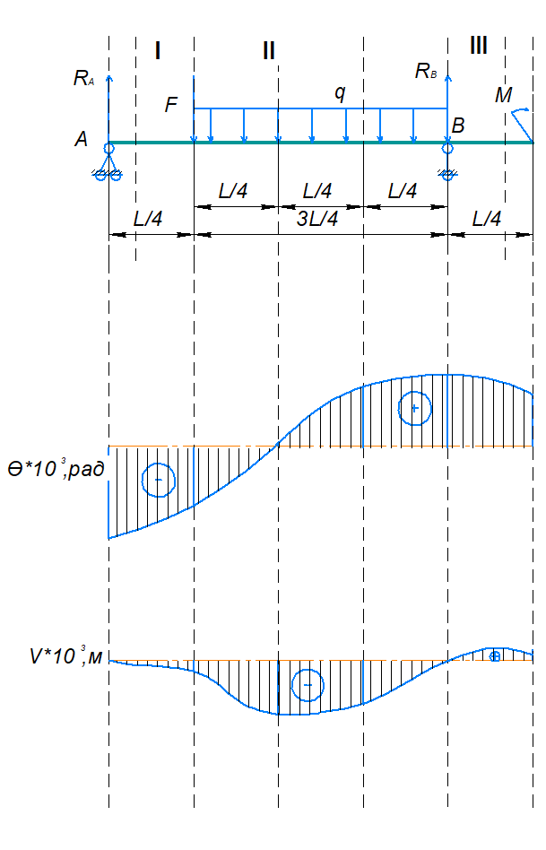

Рисунок 2.3– Эпюры углов поворота и прогибов

Максимальный прогиб определяется для сечения, где угол поворота равен 0, в нашем случае это сечение х ≤ 4L/5. Чтобы найти значение х, при котором 𝜃 = 0, решим уравнение:

$$θ_{0}+\frac{1}{EI}\left[R_{A}\frac{{\left(х\right)}^{2}}{2!}-q\frac{{\left(х\right)}^{3}}{3!}\right]=0 \\ \frac{-35,7765}{EI}+\frac{1}{EI}\left[24,917\frac{{\left(х\right)}^{2}}{2!}-8\frac{{\left(х\right)}^{3}}{3!}\right]=0 \\ -35,7765+12,459х^{2}-1,333х^{3}=0$$

Решив, это уравнение мы получаем х = -1,568; 1,898 и 9,016. Подходящим для нас значением является х = 1,898. Подставим это значение в уравнение прогибов второго участка балки. Получим следующее:

$$V=θ_{0}х+\frac{1}{EI}\left[R_{A}\frac{х^{3}}{3!}-q\frac{х^{4}}{4!}\right] \\ V=\frac{-35,698}{EI}⋅1,898+\frac{1}{EI}\left[24,917\frac{1,898^{3}}{6}-8\frac{1,898^{4}}{24}\right]=\frac{-18,815⋅10^{3}}{EI}м=V_{max}$$

Подставляя полученное значение |Vmax| в условие жесткости, получим следующее:

$$\frac{18815}{EI}≤\frac{L}{300} \\ I^{тр}≥\frac{18815⋅300}{2⋅10^{5}⋅10^{6}⋅5,4}=12,2206⋅10^{-6}м^{4}=1220,6см^{4}.$$

По сортаменту ближайший момент инерции, превышающий 1220,6 см4, для швеллера №20: I = 15220 см4.

Так как по условию жесткости требуются большие размеры сечения, чем по условию прочности, окончательно принято: поперечное сечение балки – швеллер Г0СТ-8240-89 №20 I = 15220 см4, W = 152 см3 и А = 20,7 см2.Размеры прямоугольного поперечного сечения определяются из условия:

$${I_{z}}^{тр}=\frac{b{\left(4b\right)}^{3}}{12}≥1220,6$$

$$\frac{{16b}^{4}}{3}≥1220,6$$

$$b=3,889 см$$

$$h=15,56см$$

прямоугольное сечение b x h = 3,889 x $15,56$ см;

сечение из швеллера профиля №20.

# Заключение

Для стержня, расчетная схема которого соответствует варианту 8, были назначены размеры прямоугольного поперечного сечения с отношением сторон b:h =1:4 из условий прочности и жесткости. (b=3,889 см и h= $15,56$ см)

# Список литературы

1. Александров А.В., Потапов В.Д., Державин Б.П. Сопротивление материалов: Учеб. для вузов. – М.: Высш. шк., 2001.-560 с.
2. Дарков А.В., Шпиро Г.С. Сопротивление материалов: Учеб. для вузов. – М.: Высш. шк. 1989, – 624 с.
3. Сопротивление материалов с основами теории упругости и пластичности: Учеб., для вузов / под ред. Г.С. Варданяна. –М.: Изд-во АСВ, 1995. – 568 с.
4. Сопротивление материалов: Учеб. для вузов / под ред. Г.С Писаренко. – Киев: Высш.шк., 1986. – 736 с.